附件1
云南交通职业技术学院双选会企业端操作流程

一、双选会报名流程
第一步：登录云南交通职业技术学院就业信息网（http://ynjtzy.bibibi.net/）选择“单位登录/注册”。
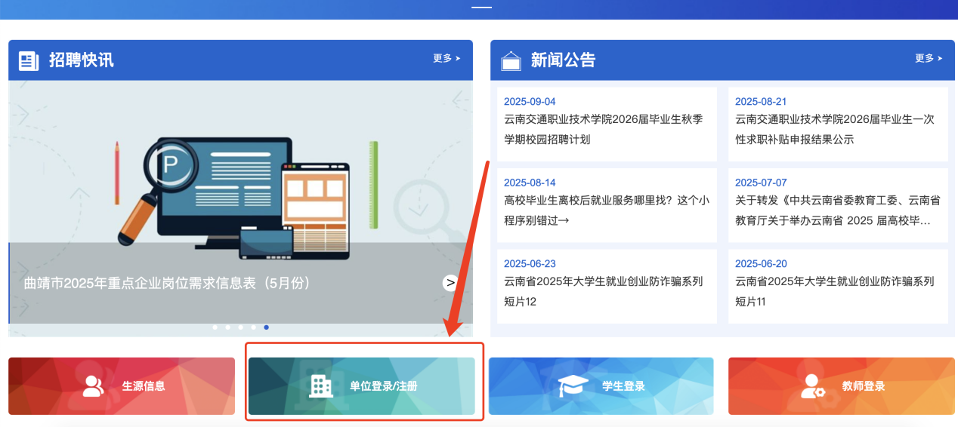

第二步：登录或注册成功后，点击“校园招聘”—“双选会”—“线下双选会”,搜索院校名称或双选会名称查找双选会场次。如：搜索“云南交通职业技术学院2026届“外语外贸类”毕业生岗位实习暨就业双选会”。如未出现点击去全部场次看看吧！
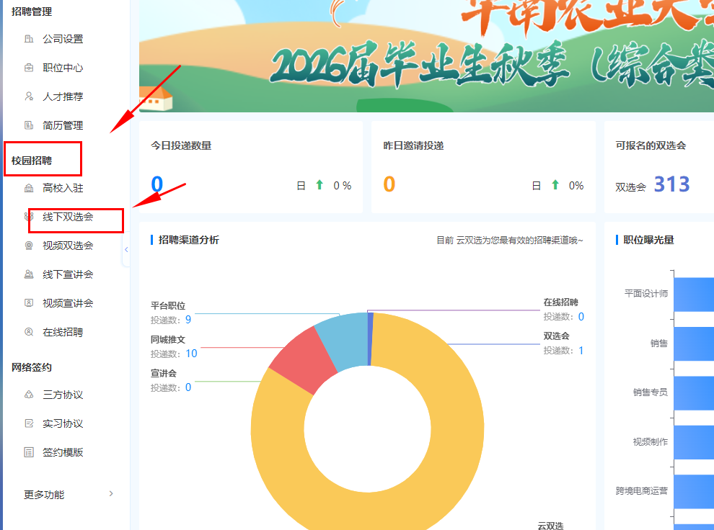

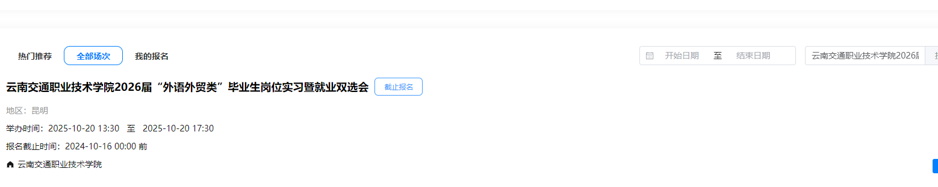
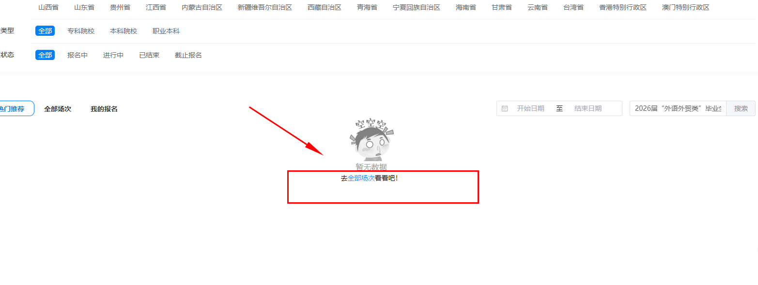
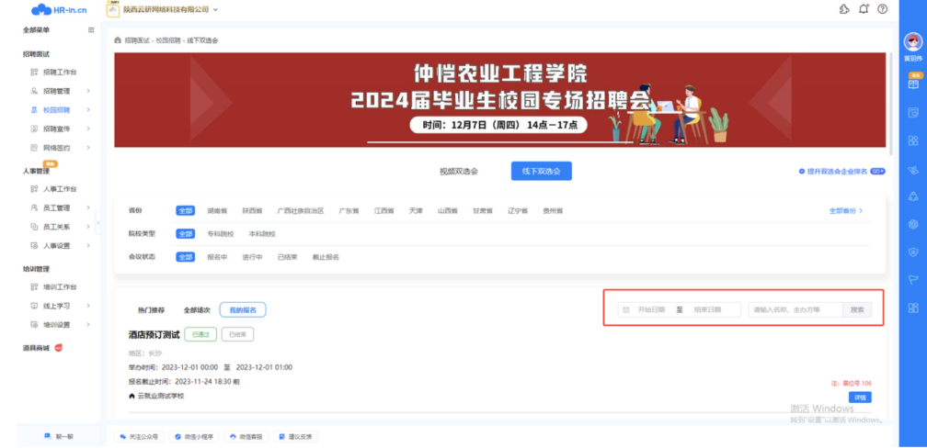
第三步：点击双选会右侧“报名”按钮，进入申请页面。已入驻学校单位库的用人单位可直接填写双选会报名信息，未入驻企业填写入驻信息，申请类型选择“双选会”，推荐渠道选择“国际交流学院”，准确填写招聘需求和参会人员信息，点击提交等待审核。信息并提交后，学校将会在三个工作日内进行审核。
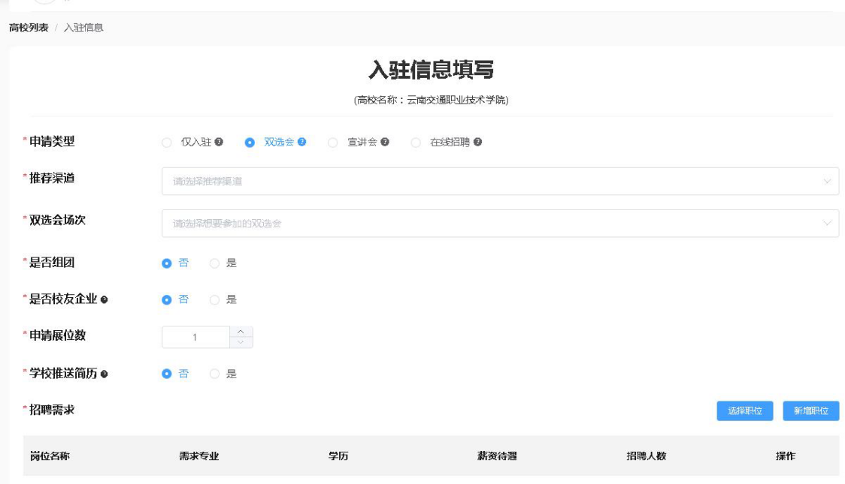
二、确认参会流程
企业报名信息审核通过后，学校会在招聘会开始前统一推送“确认参会”通知，企业将在“云校招企业服务平台”微信公众号和“云校招平台”电脑端收到通知。点击通知详情后点击“确认参会”按钮，即可确认参会。

